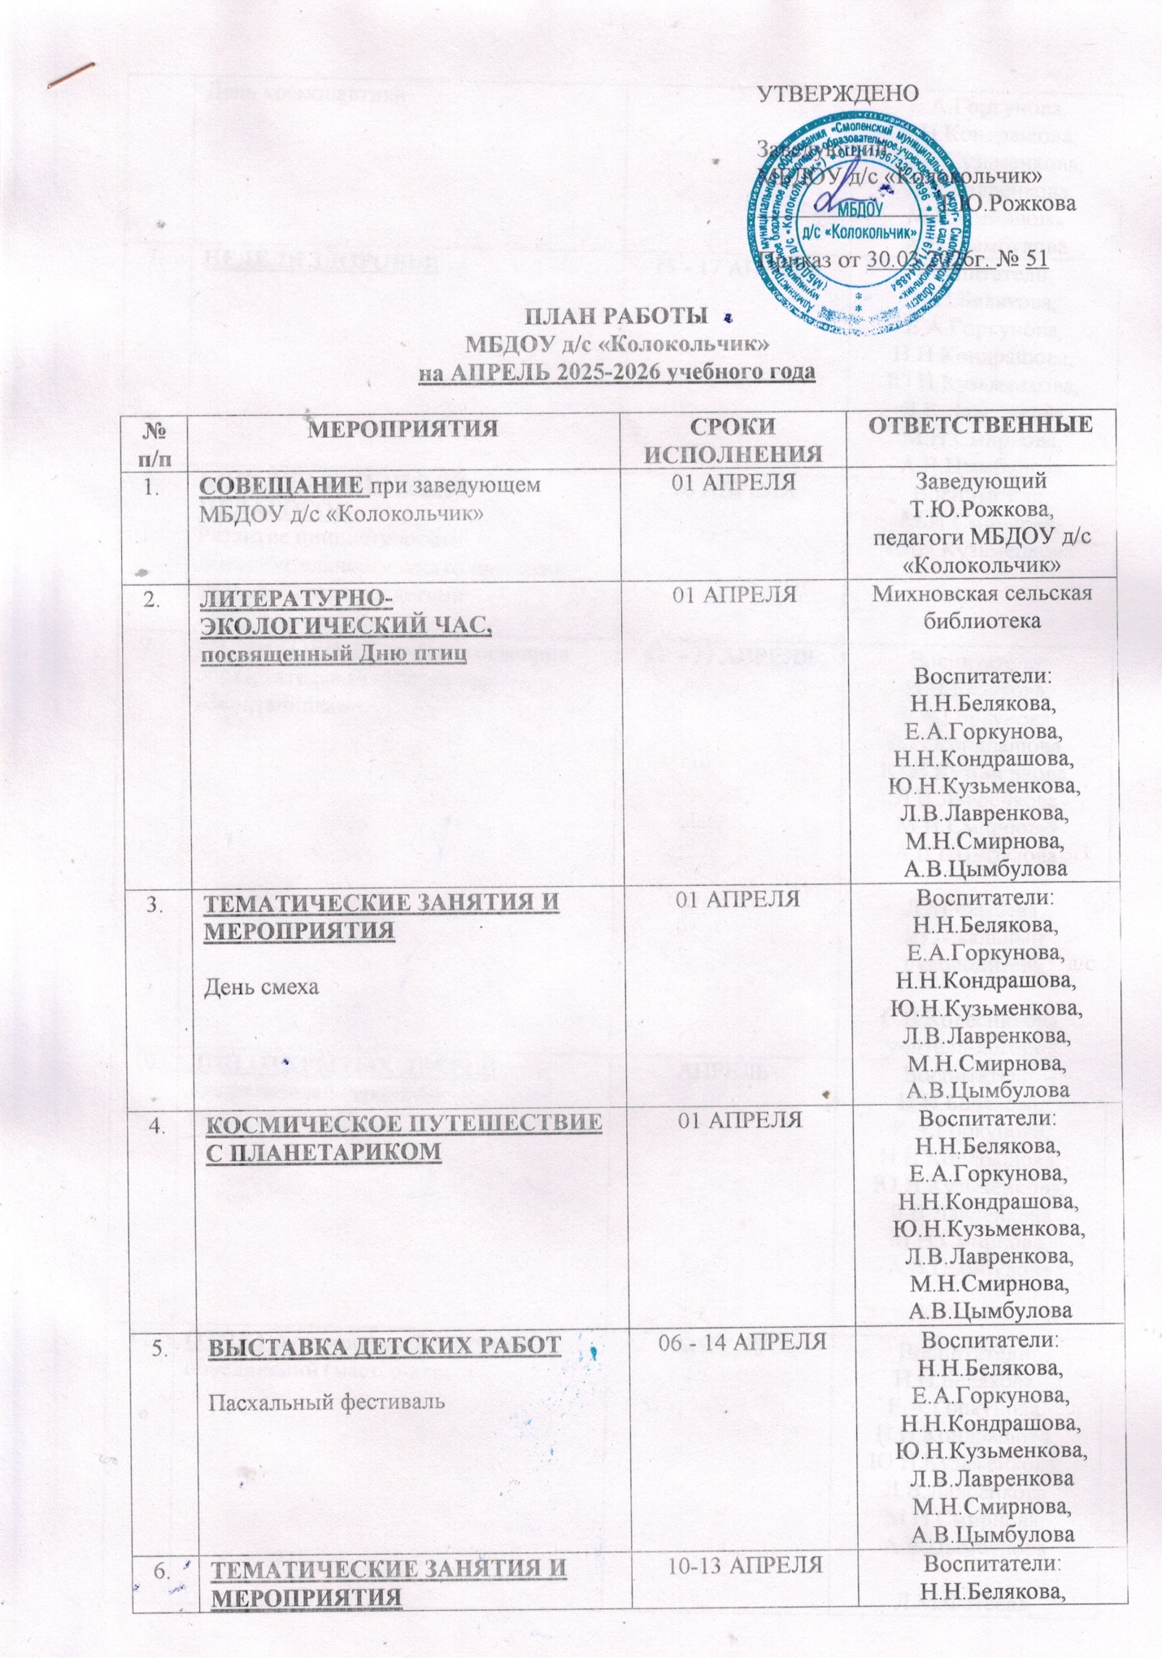
ПЛАН РАБОТЫ
МБДОУ д/с «Колокольчик»
на АПРЕЛЬ 2025-2026 учебного года

№ п/п | МЕРОПРИЯТИЯ | СРОКИ ИСПОЛНЕНИЯ | ОТВЕТСТВЕННЫЕ
 | СОВЕЩАНИЕ при заведующем МБДОУ д/с «Колокольчик» | 01 АПРЕЛЯ | Заведующий  Т.Ю.Рожкова,  педагоги МБДОУ д/с «Колокольчик»
 | ЛИТЕРАТУРНО-ЭКОЛОГИЧЕСКИЙ ЧАС, посвященный Дню птиц | 01 АПРЕЛЯ | Михновская сельская библиотека  Воспитатели:  Н.Н.Белякова,  Е.А.Горкунова,  Н.Н.Кондрашова,  Ю.Н.Кузьменкова,  Л.В.Лавренкова,  М.Н.Смирнова,  А.В.Цымбулова
 | ТЕМАТИЧЕСКИЕ ЗАНЯТИЯ И МЕРОПРИЯТИЯ  День смеха | 01 АПРЕЛЯ | Воспитатели:  Н.Н.Белякова,  Е.А.Горкунова,  Н.Н.Кондрашова,  Ю.Н.Кузьменкова,  Л.В.Лавренкова,  М.Н.Смирнова,  А.В.Цымбулова
 | КОСМИЧЕСКОЕ ПУТЕШЕСТВИЕ С ПЛАНЕТАРИКОМ | 01 АПРЕЛЯ | Воспитатели:  Н.Н.Белякова,  Е.А.Горкунова,  Н.Н.Кондрашова,  Ю.Н.Кузьменкова,  Л.В.Лавренкова,  М.Н.Смирнова,  А.В.Цымбулова
 | ВЫСТАВКА ДЕТСКИХ РАБОТ  Пасхальный фестиваль | 06 - 14 АПРЕЛЯ | Воспитатели:  Н.Н.Белякова,  Е.А.Горкунова,  Н.Н.Кондрашова,  Ю.Н.Кузьменкова,  Л.В.Лавренкова  М.Н.Смирнова,  А.В.Цымбулова
 | ТЕМАТИЧЕСКИЕ ЗАНЯТИЯ И МЕРОПРИЯТИЯ  День космонавтики | 10-13 АПРЕЛЯ | Воспитатели:  Н.Н.Белякова,  Е.А.Горкунова,  Н.Н.Кондрашова,  Ю.Н.Кузьменкова,  Л.В.Лавренкова  М.Н.Смирнова,  А.В.Цымбулова
 | НЕДЕЛЯ ЗДОРОВЬЯ | 13 - 17 АПРЕЛЯ | Воспитатели:  Н.Н.Белякова,  Е.А.Горкунова,  Н.Н.Кондрашова,  Ю.Н.Кузьменкова,  Л.В.Лавренкова  М.Н.Смирнова,  А.В.Цымбулова
 | КОНСУЛЬТАЦИЯ ДЛЯ ПЕДАГОГОВ  Развитие инициативности, самостоятельности дошкольников в процессе создания детьми микросоциумов | 16 АПРЕЛЯ | Воспитатели: М.Н.Смирнова,  Ю.Н.Кузьменкова
 | МОНИТОРИНГ качества освоения  образовательной программы воспитанниками | 20 - 27 АПРЕЛЯ | Воспитатели:  Н.Н.Белякова,  Е.А.Горкунова,  Н.Н.Кондрашова,  Ю.Н.Кузьменкова,  Л.В.Лавренкова  М.Н.Смирнова,  А.В.Цымбулова  Л.М.Фатеева, музыкальный руководитель  С.В.Колесникова, учитель-логопед
 | ДНИ ОТКРЫТЫХ ДВЕРЕЙ  для родителей (законных представителей) | АПРЕЛЬ | Воспитатели:  Н.Н.Белякова,  Е.А.Горкунова,  Н.Н.Кондрашова,  Ю.Н.Кузьменкова,  Л.В.Лавренкова  М.Н.Смирнова,  А.В.Цымбулова
 | ОТЧЕТ руководителей творческих объединений (мастер-класс) | АПРЕЛЬ | Воспитатели:  Н.Н.Белякова,  Е.А.Горкунова,  Н.Н.Кондрашова,  Ю.Н.Кузьменкова,  Л.В.Лавренкова  М.Н.Смирнова,  А.В.Цымбулова  Л.М.Фатеева, музыкальный руководитель  С.В.Колесникова, учитель-логопед
 | СЕМИНАР ДЛЯ ПЕДАГОГОВ Организация тематических дней и недель в летний период | 23 АПРЕЛЯ | Воспитатели:  Н.Н.Белякова,  Е.А.Горкунова,  Н.Н.Кондрашова,  Ю.Н.Кузьменкова,  Л.В.Лавренкова  М.Н.Смирнова,  А.В.Цымбулова  Л.М.Фатеева, музыкальный руководитель
 | МУНИЦИПАЛЬНАЯ МЕТОДИЧЕСКАЯ ВЫСТАВКА | АПРЕЛЬ | Заведующий  Т.Ю.Рожкова,  педагоги МБДОУ д/с «Колокольчик»
 | ОПЕРАТИВНЫЙ КОНТРОЛЬ:  - организация прогулки;  - контроль за состоянием выносного материала (игрушки, пособия);  - организация питания дошкольников и качества поставляемой продукции | АПРЕЛЬ | Заведующий  Т.Ю.Рожкова,  Н.Н.Кондрашова, воспитатель, председатель ППЯ, завхоз Н.А.Троян
 | ЭКОЛОГИЧЕСКАЯ АКЦИЯ  «Чистое утро (по уборке территории)» | АПРЕЛЬ | Коллектив МБДОУ д/с «Колокольчик»
 | ОБНОВЛЕНИЕ ИНФОРМАЦИОННЫХ МАТЕРИАЛОВ ДЛЯ РОДИТЕЛЕЙ В ГРУППАХ | АПРЕЛЬ | Воспитатели:  Н.Н.Белякова,  Е.А.Горкунова,  Н.Н.Кондрашова,  Ю.Н.Кузьменкова,  Л.В.Лавренкова  М.Н.Смирнова,  А.В.Цымбулова
 | ОФОРМЛЕНИЕ ОФИЦИАЛЬНОГО САЙТА МБДОУ Д/С «КОЛОКОЛЬЧИК» | АПРЕЛЬ | Т.Ю.Рожкова,  Н.Н.Белякова

СОСТАВИТЕЛИ:

- заведующий МБДОУ д/с «Колокольчик» Т.Ю.Рожкова;
- воспитатели: Н.Н.Белякова, Е.А.Горкунова, Н.Н.Кондрашова, Ю.Н.Кузьменкова, Л.В.Лавренкова, М.Н.Смирнова, А.В.Цымбулова;
- музыкальный руководитель Л.М.Фатеева;
- учитель-логопед С.В.Колесникова.

